國立體育大學108年度「大學招生專業化發展試辦計畫」
活動成果表
活動名稱 | 大學招生專業化發展計畫推動作法-  個人申請資料審查評量尺規制定
講者 | 國立中央大學招生組周弘偉組長演講 | 與會對象 | 參與計畫學系之系主任及行政人員 | 參加人數 | 40
活動日期 | 108.12.30 | 活動時間 | 13:30-15:30 | 活動地點 | 305教室
- 目的
分享國立中央大學自第一期以來之計畫推動經驗、辦理計畫作法、尺規訂定方式及可能遭遇問題等，並針對本校送審之評量尺規進行審查回饋及建議，協助本校參與學系之評量尺規更加完善。
二、活動成果
各參與學系之評量尺規均為參與前述工作坊及校外委員審查後訂定之版本，未來將於109學年度個人申請審查前完成最終修正。
三、照片集錦：至少3-8張，可自行增列表格
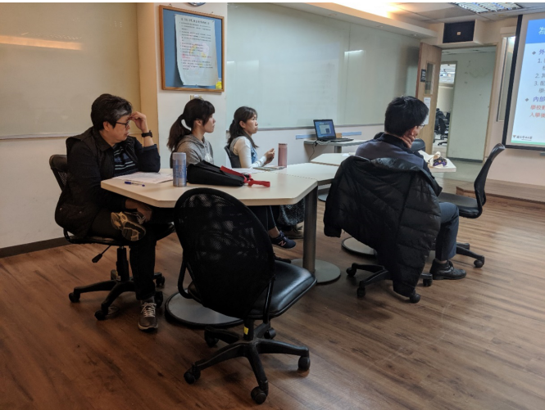

照片說明： 108-12-30招生專業化工作坊
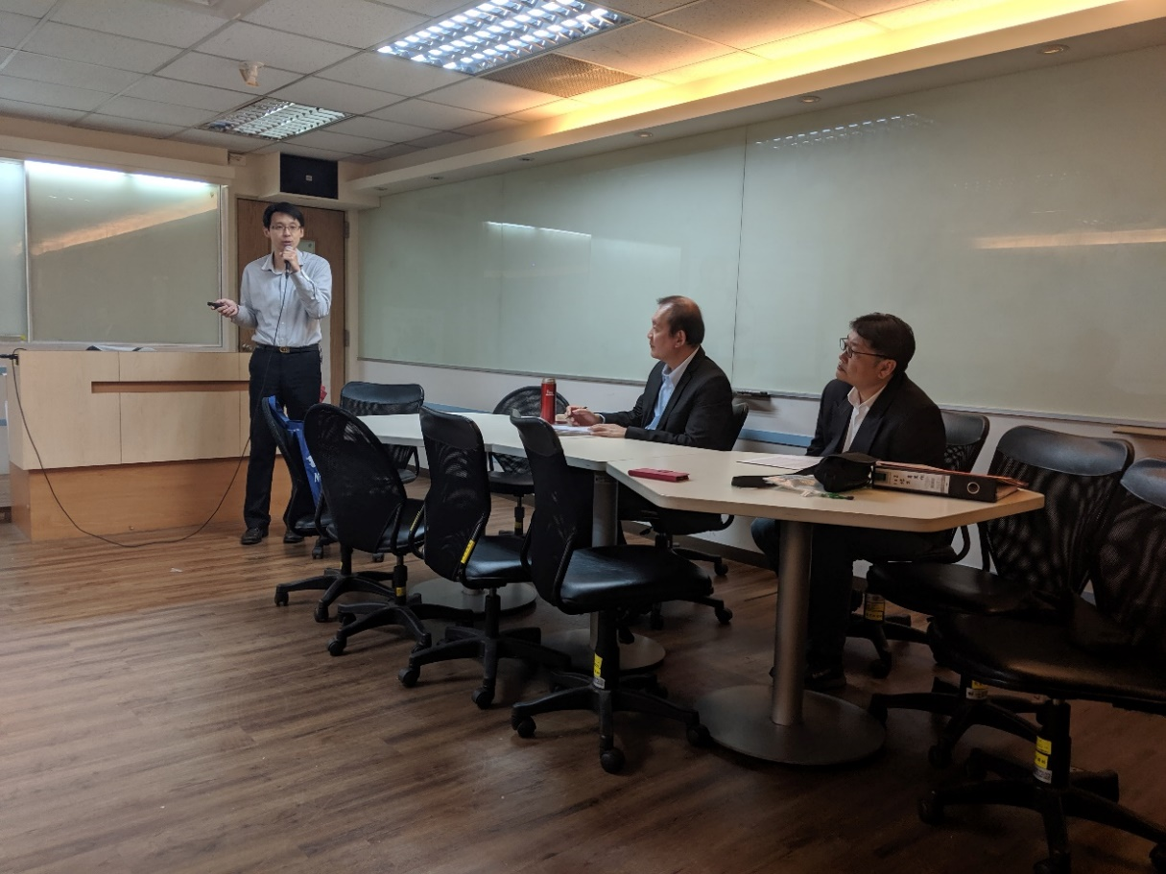
照片說明：108-12-30招生專業化工作坊

